
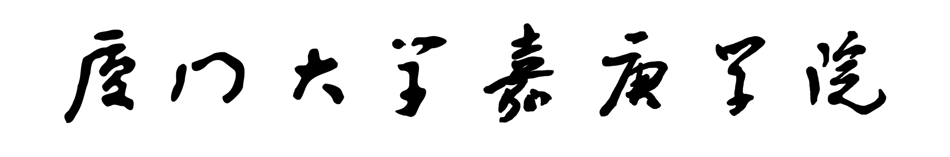
本科生毕业论文（设计）
二号宋体加黑
题 目：

姓 名：
三号宋体
系 别：
专 业：
年 级：
学 号：
指导教师： 职称：

小三号宋体
年 月 日

本科生毕业论文（设计）

题 目：

姓 名：
系 别：
专 业：
年 级：
学 号：
指导教师： 职称：

年 月 日

